Выступление на ШМО учителей иностранного языка на тему
«Формирующее оценивание: оценивание для обучения»
Подготовила: учитель Зиннатова Л.И
Введение новых стандартов ставит особые задачи по созданию современных внутришкольных систем оценивания. Прежде всего, это связано с оценкой развития когнитивных способностей и личностных характеристик школьников. При этом необходимо отметить, что, несмотря на появившиеся в последнее время работы, в целом эта задача еще далека от решения. Совместно с командами школьных методистов необходимо продолжить исследования, связанные с измерением индивидуального прогресса учащихся и разработкой соответствующих методических рекомендаций учителям и учащимся. Актуальной остается задача по введению в школы методов формирующего оценивания.
Формирующая оценка – «обратная связь» для учащихся, позволяющая им уяснить, какие шаги им необходимо предпринять для улучшения своих результатов.
Цель формирующей оценки - способствовать улучшению результатов каждого отдельно взятого ученика.
Формирующее оценивание позволяет учителю:
- четко сформулировать образовательный результат, подлежащий формированию и оценке в каждом конкретном случае, и организовать в соответствии с этим свою работу;
- сделать учащегося субъектом образовательной и оценочной деятельности;
- Педагог становится помощником обучающегося, менеджером учебного процесса вместо носителя знаний
Формирующее оценивание для обучающихся:
- видит свой учебный прогресс,
- чувствует ответственность за свою учебную работу,
- стремиться выполнять ее качественно,
- понимает и использует связи между учебной программой, учебными мероприятиями и оцениванием,
- формулирует свои учебные ожидания, а затем определяет оправдались ли они,
- может завершить освоение материала раньше и перейти к освоению углубленной программы,
- готов к учебе на протяжении всей жизни.
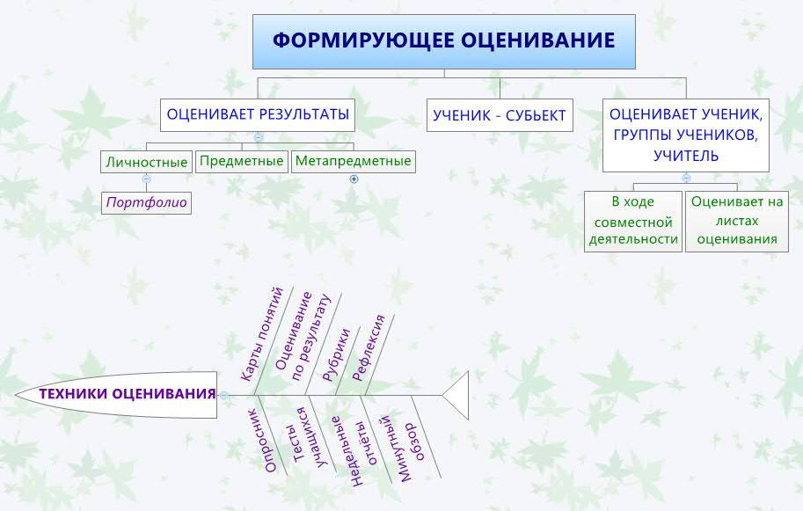

Методика «Недельные отчёты»
Использование методики «Недельные отчёты» позволяет обеспечивать быструю обратную связь, с помощью которой ученики сообщают, чему они научились за неделю и какие трудности у них возникли.
«Недельные отчёты» – это опросные листы, которые ученики заполняют раз в неделю, отвечая на 3 вопроса:
1. Чему я научился за эту неделю?
2. Какие вопросы остались для меня неясными?
3.Какие вопросы я задал бы ученикам, если бы я был учителем, чтобы проверить, поняли ли они материал?
Методика «Cоставление тестов»
Ее суть состоит в том, что учащиеся самостоятельно формулируют вопросы по теме.Какие вопросы я задал бы ученикам, если бы я был учителем, чтобы проверить, поняли ли они материал?
Составление учащимися предметных тестов - эффективная форма самостоятельной работы, которая улучшает их успеваемость по предмету, и, способствует формированию у них общих компетенций: понимать и анализировать процессы; способствуют развитию мышления школьников, овладению умениями применять знания в стандартных и нестандартных ситуациях.
Методика «Опросник»
Опросники могут быть разнообразными по форме, но, как правило, они состоят из ряда утверждений, которые ученик должен рассмотреть и определить степень своего согласия или несогласия с ними по определенной шкале.
Опросник можно использовать в начале курса, чтобы установить, какие формы учебной деятельности, с точки зрения учеников, являются для них наилучшими, и определить их отношение к предмету. Это поможет выбрать стратегию преподавания.
Другая возможность – использовать опросник для сравнения отношения учеников в начале (предтест) и в конце курса (посттест). Это позволит преподавателю увидеть, как были восприняты различныетемы курса. К нему можно обратиться в любой момент по ходу курса для коррекции его содержания и методов преподавания.
Минутный обзор –
Лестница самооценки.
Предлагается ученикам отметить уровень владения информацией в начале урока и в конце урока.
Методика «Карты понятий»
Карты понятий позволяют оценить, как хорошо ученики могут видеть «общую картину» предмета или отдельной темы, то есть удалось ли им построить связи между отдельными элементами темы и систематизировать пройденный материал.
«Карта понятий» – это диаграмма, состоящая из узловых точек (каждая из которых помечена определённым понятием), связанных прямыми линиями, которые также помечены. Узловые точки-понятия расположены на разных иерархических уровнях, соответствующих движению от наиболее общих к конкретным специальным понятиям.
Рассматривая карту от вершины к основанию, преподаватель может:
1) проникнуть в то, как ученики воспринимают научные темы;
2) проверить уровень понимания учеников и возникшее у них ложное толкование понятий;
3) оценить сложность установленных учеником структурных взаимосвязей.
Карты понятий. Критерии оценивания:
1. Содержание (использованы все понятия): одно понятие – 1 балл,
2. Установление взаимосвязи: 1 взаимосвязь – 1 балл,
3. Точно указаны взаимосвязи (стрелка подписана): 1 указание – 1 балл,
4. Примеры: 1 пример – 1 балл
Портфолио
Портфолио является формой аутентичного оценивания образовательных результатов по продукту, созданному учащимся в ходе учебной, творческой, социальной и других видов деятельности. Таким образом, портфолио соответствует целям, задачам и идеологии практикоориентированного обучения18. Существенное значение портфолио придает планированию и самооцениванию учащимся своих образовательных результатов.
Организация рефлексии (метод неоконченных предложений)
- Я почувствовал, что…
- Было интересно…
- Меня удивило…
- Свей работой сегодня я… потому что…
- Мне захотелось…
- Мне больше всего удалось…
- Задания для меня показались… потому, что…
- Для меня было открытием то, что…
- Мне показалось важным…., потому что…
- Заставил задуматься…
- Навёл на размышления…
- Сегодня я узнал…
- Было трудно…, потому что…
- Я выполнял задания…
- Я понял, что…
- Теперь я могу… потому, что…
- Я приобрёл….
- Я научился….
Оценивание по результату
Эта техника создана для того, чтобы оценить способность учеников применять специальные знания и исследовательские умения. Как правило, оно требует, чтобы ученик проделал необходимые манипуляции, используя оборудование и инструменты, проводя опыты, анализы или решая какую-либо практическую проблему. Она способна зафиксировать разнообразные приемы решения проблем, которые применяет ученик, раскрывая таким образом уровень его концептуальных и практических знаний.
Рубрики
Рубрики – это способ описания оценочных критериев, которые опираются на ожидаемые учебные результаты и достижения учеников. Обычно их используют при письменном оценивании и устных презентациях. Но они могут применяться для оценивания любых форм учебных достижений. Каждая рубрика содержит набор оценочных критериев и соответствующих им баллов. При использовании в классе рубрики обеспечивают объективный внешний стандарт, с которым сравниваются различные достижения разных учеников.
Пример. Оценочные рубрики (инструкции по оцениванию)
Рубрика оценивания тестовых заданий
В КИМах тематические тесты состоят из 7 вопросов: 4 – закрытого типа (оцениваются по одному баллу каждое задание), 2 задания – открытого типа (уровень понимания) – оцениваются по 2 балла за каждое. 1 задание – с полным обоснованием решения (оценивается в 3 балла). Итого – 11 баллов за идеально выполненную работу. Критерии оценивания разрабатываются совместно с учащимися:
4 -5 баллов – отметка «3».
6 -8 баллов – отметка «4»,
9 – 11 баллов – отметка «5».
В случае, если ученик набрал меньше 4 баллов. Отметка не выставляется и ученику предоставляется возможность отработать уровень знания. При работе ученику разрешается пользоваться справочными материалами и учебником.

Формирующее оценивание - оценивание для развития
Какими способами можно было бы вводить систему формирующего
оценивания учебной деятельности ученика на уроке?
1)Разработать с учениками лист самооценки деятельности на уроке, в течение изучения темы, в конце четверти, поместить его в конце тетради и заполнять по мере необходимости.
2)Предлагать ученикам в течение урока, после урока, после выполнения какого-нибудь задания оценить себя по предложенным учителем утверждениям (например, «плюсы» на полях в тетради).
3)Разработать систему ученического портфолио, где собираются лучшие работы ученика.
4)Провести мини-обзор в конце урока, курса, темы
5)Заполнение таблицы показателей правильности выполнения заданий
6) Заполнение листа индивидуальных достижений
7)Заполнение диагностических карт
8) Заполнение оценочных листов
9)Составление недельных отчётов
Недельный отчёт
1.Чему я научился за эту неделю?
2.Какие вопросы остались для меня неясными?
3.Какие вопросы я задал бы ученикам, если бы я был учителем, чтобы проверить, поняли ли они материал?
Мини-обзор (проводится в конце урока)
1.Что изучали? Назовите тему урока.
2.С какими заданиями ты справлялся без помощи учителя, одноклассника?
3. Определите наиболее важное в этом уроке.
4.Что вызвало трудности, осталось неясным?
5.Что хотелось бы узнать по теме дополнительно?
6.Что у меня получилось лучше всего?
Некоторые педагогические приемы, которые помогают учителю формировать учебные действия контроля и оценки у младших школьников в начальной школе:
- прием «волшебные линеечки» (изобретение оценочных шкал школьниками);
- прием «прогностическая оценка» (оценка своих возможностей для решения той или иной задачи);
- прием «задания-ловушки» (готовые «ловушки» на рефлексию освоения способа действия);
- прием «составление заданий с ловушками» (определение или видение возможных ошибкоопасных мест или мест, имеющих разные варианты решений и т.п.);
- прием «сопоставление своих действий и результата с образцом» (умение вычленять операциональный состав действия);
- прием «составление задачи, подобной данной» (направлены на вычленение существенного в представленной задачи);
- прием «классификация задач по способу их решения» (выделение общего способа действия»);
- прием «составление задачи по чертежу» (умение переходить от графического языка к словесному описанию);
- прием «обнаружение причин ошибок и способы их устранения» (умение учащихся искать причины своих ошибок и намечать путь их ликвидации);
- прием «создание «помощника» для проверки работы» (умение найти или изготовить себе «помощника» с помощью которого можно точно проверить выполненное задание.Другими словами, куда нужно посмотреть, чтобы точно сказать, что я выполнил это задание правильно);
- прием «составление проверочных заданий» (работа над выделением критериев и на их основе разработка проверочных заданий);
- прием «обоснованный отказ от выполнения заданий» (умение обнаруживать границу своих знаний, обнаруживать задания с недостающими условиями, например, методика «диктант для робота»);
- прием «многоступенчатый выбор» (умение работать со столом «заданий»);
- прием « орфографические или математические софизмы» (умение обнаружить и опровергнуть псевдологичное рассуждение при решении той или иной задачи);
- прием «разноцветные поправки» (умение работать над совершенствованием своего текста (работы), формирует потребность у учащихся к неоднократному возврату за продолжительный отрезок времени);
- прием «умные вопросы» (умение не просто определить «дефицит» своих знаний, но и задать нужный вопрос учителю: « я этого не знаю, но могу узнать, если задам вопрос учителю…»).
Рекомендации учителю
- Будьте уверены, что каждый ученик может стать лучше
- Создавайте среду, способствующую партнёрству учителя и учеников
- Используйте оценивание, чтобы получать информацию об учении и преподавании
- Обсуждайте с учениками результаты оценивания и вместе устанавливайте ясные и достижимые учебные цели
- Используйте обратную связь, помогая ученикам определить свои следующие шаги и то, как их осуществить

Не секрет, каждому учителю всегда хочется, чтобы ученик на уроке воскликнул: «Ух-ты! Как интересно!», но не всегда бывает так. Что же делать учителю? Конечно же, искать мотивирующие методы, приемы, средства обучения, объединять и совмещать различные педагогические технологии, что находится в соответствии с основными позициями федерального государственного стандарта.
То есть учить по – новому (понятно, что это необходимость!), а оценивать будем по-старому? Хотя очевидно, что инновационные подходы к обучению требуют качественно иного подхода к процедуре оценивания. Мы должны научится оценивать не только предметные результаты, но и метапредметные. Это вызов времени.
Таким образом, учитель современной школы, поставлена перед необходимостью научиться оценивать не конечный результат, а способы деятельности учащегося. И только представляя школьнику определенную степень свободы в выборе образовательной траектории, способов деятельности и формы конечного продукта, возможно оценить его регулятивные умения. А создавая ему условия работы в команде, мы можем оценить коммуникативные умения. И, конечно, познавательные универсальные учебные действия можно оценить только в ходе интеллектуальной продуктивной деятельности, ориентированной на поиск и конструирование нового знания...
- Изменились и ориентиры в понимании учебного результата и соответственно подходов к оцениванию, когда учитель должен создать условия, в которых бы развивалась самостоятельность, умение оценивать себя и товарища. Умение брать ответственность за своё обучение. Каким образом производить оценивание и привлечь к контрольно-оценочной деятельности и ученика? Помочь в этом призвана новая система оценивания в классе – формирующее оценивание или оценивание для обучения.
- ОПРЕДЕЛЕНИЕ:
Формирующее (внутреннее) оценивание нацелено на определение индивидуальных достижений каждого учащегося и не предполагает как сравнения результатов, продемонстрированных разными учащимися, так и административных выводов по результатам обучения.
- Формирующим данный вид оценивания называется потому, что оценка ориентирована на конкретного ученика, призвана выявить пробелы в освоении учащимся элемента содержания образования с тем, чтобы восполнить их с максимальной эффективностью.

Формирующая оценка – «обратная связь» для учащихся, позволяющая им уяснить, какие шаги им необходимо предпринять для улучшения своих результатов.

Цель формирующей оценки - способствовать улучшению результатов каждого отдельно взятого ученика.
Система оценивания в классе, которую я использую, построена на следующих основаниях:
1) оценивание является постоянным процессом, естественным образом интегрированным в образовательную практику;
2) оценивание может быть только критериальным. Основными критериями оценивания выступают ожидаемые результаты, соответствующие учебным целям;
3) критерии оценивания, алгоритм выставления отметки заранее известны и педагогу, и обучающимся и могут вырабатываться ими совместно;
4) система оценивания выстраивается таким образом, чтобы обучающиеся включились в контрольно-оценочную деятельность, приобретая навыки и привычку к самооценке.
Результатами применения формирующего оценивания является:
- обеспечение освоения стандарта всеми учащимися в наиболее комфортных для каждого условиях,
- максимальное приближение каждого
- учащегося к запланированному им результату
- формирование оценочной самостоятельности учащихся,
- формирование адекватной самооценки.
Формирующее оценивание происходит в ходе обучения и является его частью. Его можно рассматривать как текущее оценивание, диагностическое – это «оценивание для обучения».
Формирующее оценивание – это процесс обнаружения и интерпретации данных, которые позволяют и мне, и ученику понять в каком направлении он движется , насколько далеко он продвинулся и как ему помочь улучшить свои результаты. В то же время, это мне позволяет понять, достаточно ли удачные формы и методы обучения я использую в работе с конкретными детьми или необходимо что-то менять в своей деятельности.
Данные международных научных исследований говорят о том, что использование методов формирующего оценивания в работе с учениками (особенно категории неуспешных, с низкой мотивацией к обучению), показывает высокую эффективность.
Формирующее оценивание запускает механизм непрерывной обратной связи. Используя различные техники, я получаю от учеников обратную связь, относительно того, как они учатся, и сообщает им, как можно улучшить процесс учёбы. Это ежедневная учебная работа, которая происходит в классе, которая позволяет мне работать систематично, подвижно и эффективно.
Формирующее оценивание нацелено на решение двух задач:
1. Осознание учеником, чего он хочет достичь (в знаниях, понимании, умениях) и тем, где он находится в данный момент.
2. Планирование того, что ученик сделает, чтобы этот разрыв сократить.
Методы, приёмы и техники формирующего оценивания имеют универсальный характер и могут быть адаптированы к потребностям учеников разных классов.
В начале урока я выясняю потребности учеников и их стартовые позиции, чтобы учитывать их в ходе обучения. Это может быть беседа с детьми, в ходе которой я наблюдаю и оцениваю, как происходит учение или таблицы «ЗИУ»(Знаю, Интересуюсь, Узнал) или «ЗХУ»(Знаю, Хочу узнать, Узнал)- один из приемов ТРКМЧП.
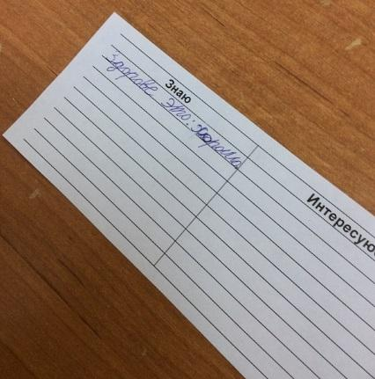 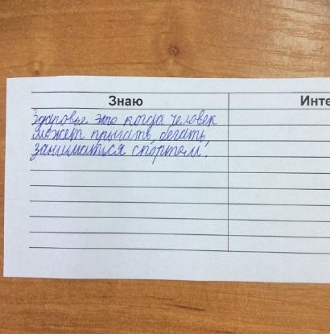 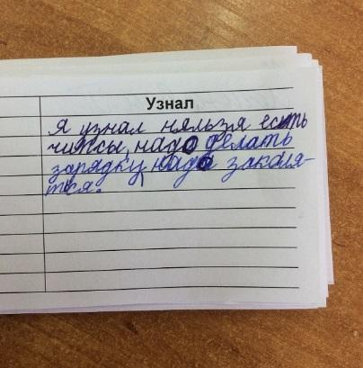
Задачи, которые позволяет решать данная стратегия:
1. Формирование умения определять уровень собственных знаний, планировать работу для дальнейшего изучения материала и восполнения пробелов в знаниях.
2. Создание условий для повышения мотивации к учению и проявления интереса к изучаемому материалу.
3. Формирование умения соотносить полученную информацию с собственными представлениями по изучаемой теме.
Во время урока я могу проводить краткие импровизированные обсуждения наиболее интересных ответов. Письменные работы детей обсуждаются и оцениваются вместе с детьми, т.е. проводится анализ работ. Работу можно начинать с 1 класса, используя документ-камеру. Данный вид работы очень мотивирует и стимулирует детей. Когда в классе доброжелательная обстановка и анализ работы проходит по точным, заранее всем известным критериям, дети не зажимаются и не боятся, что у них вдруг кто-то обнаружит ошибку.
Проведение экспресс-опроса или опроса по заготовленным вопросам, позволяет сразу же оценить вместе с детьми их знания, получить мгновенную обратную связь, которая является основой формирующего оценивания. В этом помогает онлайн-сервис Plickers.
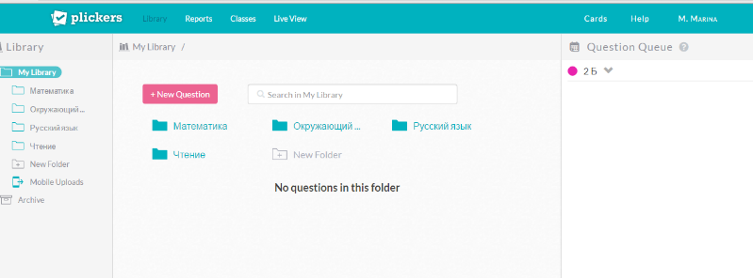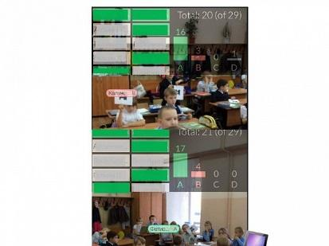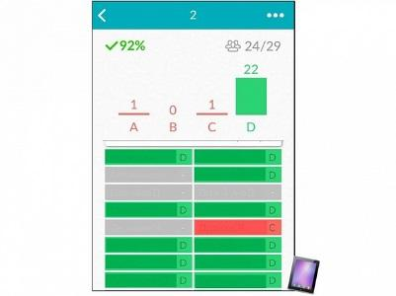
Дети, анализируя диаграммы результатов, могут самостоятельно оценивать качество и результативность своей работы на уроке и поставить перед собой цель: улучшить (если он оказался не достаточно высоким) этот результат на следующем уроке. Именно так ученики вырабатывают в себе привычку к самоконтролю.
Вовлечение детей в рефлексию позволяет развивать навыки самооценивания и взаимооценивания.

В своей педагогической практике я использую различные инструменты оценивания:
- карта самоотчёта;
- самодиагностика (навыка сотрудничества, работы с партнёром);
-кластер (карта ума);
-диагностика читательских умений;
-cервис Learning Apps.org и др.

-кластер (карта ума);
-диагностика читательских умений;
-cервис Learning Apps.org и др.
Оценивание занимает важное место среди других элементов педагогического процесса. Без оценивания нет и обратной связи, то есть ни учитель, ни ученик не получают достоверных данных о результатах своего труда, которые могли бы использовать для корректировки и улучшения как ученика, так и преподавания.
Главная цель формирующего оценивания – улучшение результатов, а не их измерение!

3

